BAB III
ANALISA DAN PERANCANGAN

Analisa
Sebelum dilakukan perancangan sistem baru, maka perlu dilakukan analisa terlebih dahulu pada sistem yang berjalan sebelumnya. Tujuannya untuk membandingkan kinerja antara sistem sebelumnya dengan sistem baru yang telah di usulkan.

Identifikasi Masalah
Untuk mengetahui apa saja permasalahan-permasalahan yang terjadi, maka perlu dilakukan identifikasi masalah sebagai langkah awal mengetahui pokok-pokok permasalahan. Berikut ini merupakan masalah-masalah yang terjadi:
- Pencatatan masih dilakukan menggunakan Ms. Excel.
- Pekerjaan CS tidak efisien, tiap terjadi pesanan masuk dari whatsapp butuh waktu untuk menghitung dan menyampaikan kembali informasi nilai paket.
- Lambatnya respon dari CS mengakibatkan customer enggan melanjutkan proses order.
- CS harus menyesuaikan format Ms.Excel sebelum dikirim ke pihak ekspedisi
- Beban CS dalam melakukan pengecekan status paket setiap hari.
- Administrasi butuh status terbaru dari CS untuk mengetahui pesanan mana saja yang telah dikirim, telah sampai, maupun dikembalikan.
- Administrasi perlu melakukan perhitungan terhadap pesanan yang telah dikirim, telah diantar, dan dikembalikan ke pengirim.
- Administrasi perlu menambahkan status paket yang telah dibayarkan (reconciliation) maupun yang dikembalikan ke pengirim oleh pihak ekspedisi.
- Administrasi melakukan kesalahan dalam input jurnal yang tidak seimbang (balance) dalam pencatatan keuangan.
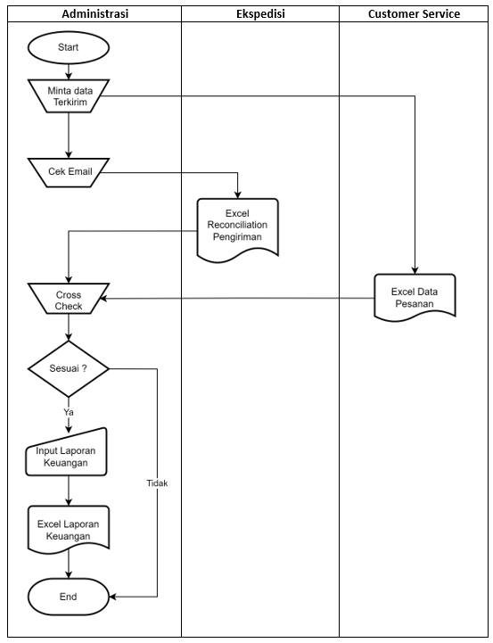
Gambar 3.1 IOFC Proses Crosscheck Data Pengiriman dari Ekspedisi dan Customer Service
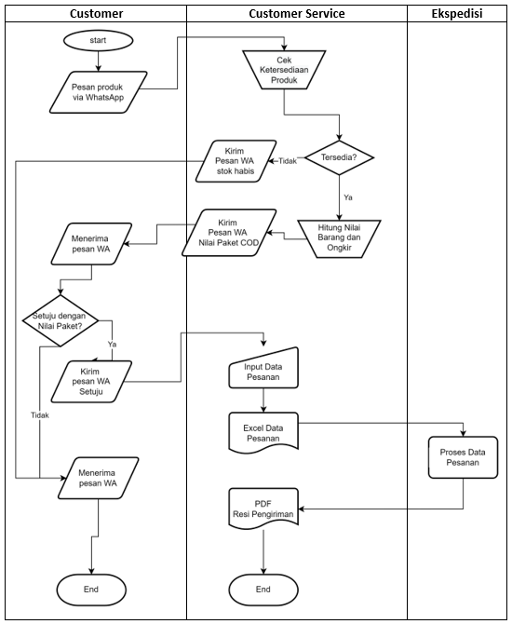
Gambar 3.2 IOFC Proses Order

Tabel 3.1 Tabel Analisa Sebab Akibat
Permasalahan | Solusi | Manfaat
Tidak ada halaman formulir pemesanan | Menggunakan halaman formulir pemesanan | Customer dapat menginput data pesanan
Kesulitan CS dalam menghitung nilai paket | Membuat sistem penghitung nilai paket | Proses penghitungan lebih cepat
Setiap ekspedisi memiliki format data sehingga butuh waktu dalam membuatnya | Membuat fitur ekspor data pesanan sesuai format ekspedisi | Mempermudah dalam mengirimkan data ke pihak ekspedisi
Lamanya CS dalam melakukan proses cek status paket kiriman satu per-satu untuk mengubah status pesanan | Membuat fitur cek status terakhir kiriman paket dan update status pesanan | Mempercepat CS dalam melakukan cek dan mengubah status pesanan
Tidak adanya fitur laporan kiriman per hari menyulitkan Administrasi yang perlu menghitung jumlah kiriman sebelum melakukan crosscheck dengan pihak ekspedisi | Membuat fitur laporan kiriman ekspedisi per hari | Administrasi dapat langsung mengetahui total jumlah paket yang dikirimkan setiap hari sehingga mempermudah dalam melakukan crosscheck dengan pihak ekspedisi
Kesalahan administrasi dalam input jurnal umum akutansi. nominal yang diinput tidak seimbang | Membuat fitur koreksi input nominal jurnal umum akutansi | Mencegah ketidak seimbangan nilai saat melakukan input jurnal umum akutansi

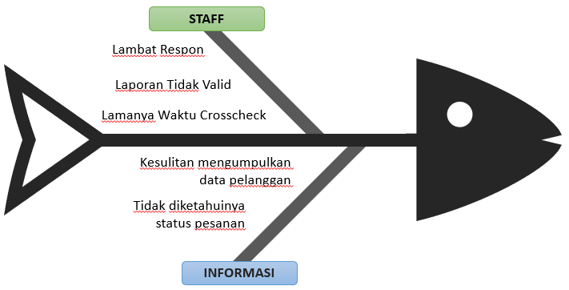
Gambar 3.3 Analisa permasalahan

Pemecahan Masalah
Berdasarkan beberapa permasalahan-permasalahan yang telah ditemukan, maka dibutuhkan sebuah solusi yaitu dengan pembuatan sistem yang dapat mempermudah proses order dan pencatatan keuangan. Dengan ini diharapkan sistem informasi yang dibuat akan menjadi solusi dari permasalahan yang terjadi. Adapun data-data yang dikelola dan dirancang pada sistem informasi terdiri dari lima pengguna diantaranya yaitu customer, owner, riset, cs, administrasi.

Perancangan
Pada tahap ini untuk mengetahui desain dan bagaimana sistem bekerja maka perlu digambarkan menggunakan DFD, ERD, interface, dan flowchart.

Pemodelan Proses
Pada pemodelan proses terdiri dari dua model yaitu CD dan DFD. Pada Gambar 3.4 di bawah ini merupakan gambar Context Diagram atau DFD level 0.
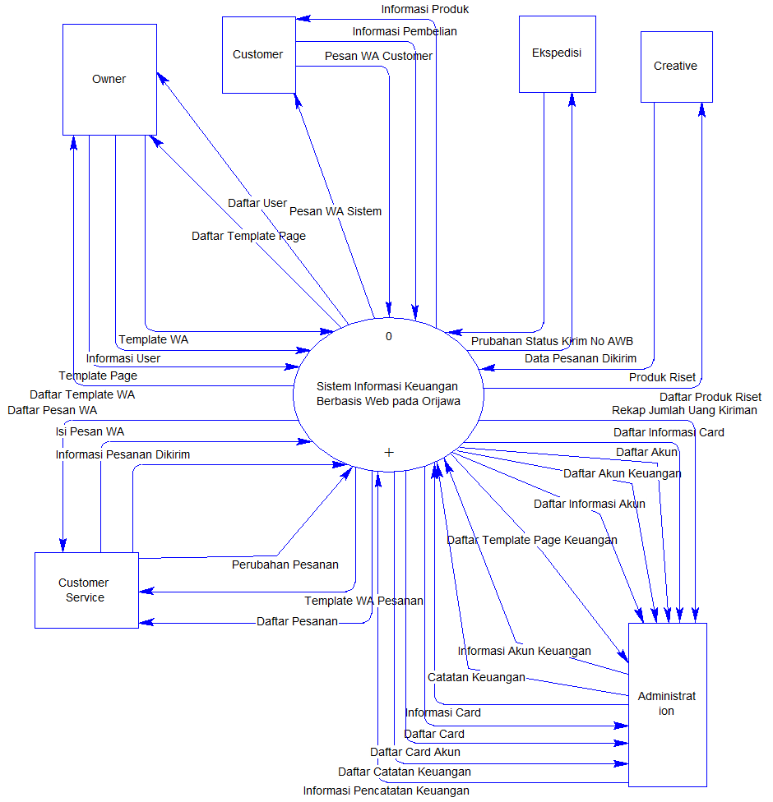
Gambar 3.4 Context Diagram Sistem Informasi Pemesanan pada Orijawa Berbasis Web

Pada Gambar 3.5 di bawah ini merupakan DFD level 1 proses Manage User, Setting Template WA, dan Setting Template Page. Pada proses Manage User memungkinkan akun dengan hak akses owner dapat menambah, mengedit, dan menghapus akun user. Lebih detail dapat dilihat pada Gambar 3.13. Lalu pada proses Setting Template WA memungkinkan akun dengan hak akses owner dapat menambah, mengedit, dan menghapus isi dari template pesan whatsapp. Lebih detail dapat dilihat pada Gambar 3.14. Sedangkan pada proses Setting Template Page memungkinkan akun dengan hak akses owner dapat menambah, mengedit, dan menghapus isi dari template page. Lebih detail dapat dilihat pada Gambar 3.15.
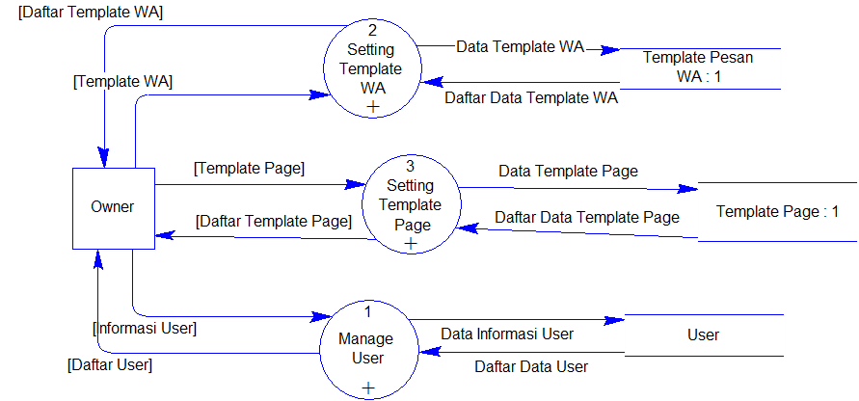
Gambar 3.5 DFD Level 1 Manage User, Setting Template WA, dan Setting Template Page

Pada Gambar 3.6 di bawah ini merupakan DFD level 1 proses Akun Keuangan, dan Card Keuangan yang dapat diakses oleh akun dengan hak akses administrasi. Proses Akun Keuangan digunakan untuk menambah, mengedit, dan menghapus data akun yang nantinya digunakan sebagai akun laporan keuangan. Lebih detail dapat dilihat pada Gambar 3.16. Sedangkan Proses Card Keuangan digunakan untuk mengatur data card seperti menambah, mengedit, dan menghapus. Data card ini nantinya akan digunakan sebagai sub akun dari laporan keuangan. Lebih detail dapat dilihat pada Gambar 3.17.
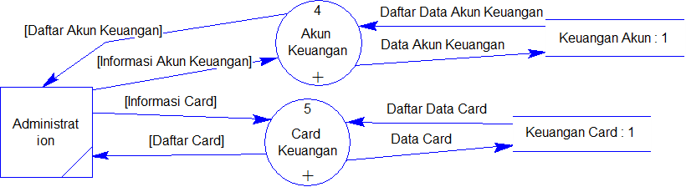
Gambar 3.6 DFD Level 1 Akun Keuangan dan Card Keuangan

Pada Gambar 3.7 merupakan DFD level 1 Riset Produk yang dapat diakses oleh akun dengan hak akses riset. Proses ini digunakan untuk mengatur data informasi produk seperti tambah, ubah, dan hapus. Lebih detail dapat dilihat pada Gambar 3.18.
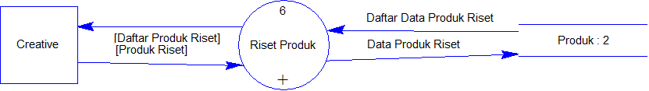
Gambar 3.7 DFD Level 1 Riset Produk

Pada Gambar 3.8 di bawah ini merupakan DFD level 1 Pesan Produk yang dapat diakses oleh customer tanpa hak akses. Proses ini digunakan untuk melakukan pengisian data diri untuk pemesanan produk. Lebih detail dapat dilihat pada Gambar 3.19.
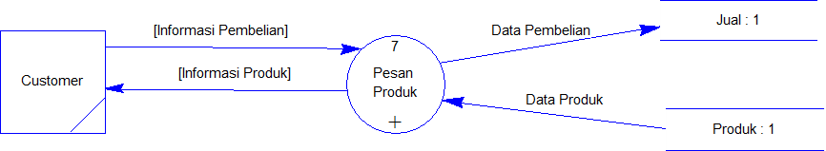
Gambar 3.8 DFD Level 1 Pesan Produk

Pada Gambar 3.9 di bawah ini merupakan DFD level 1 Pesan WA yang dapat diakses oleh akun dengan hak akses cs. Proses ini digunakan untuk membaca dan mengirim pesan whatsapp melalui sistem dengan menggunakan API dan Webhook. Lebih detail dapat dilihat pada Gambar 3.20.
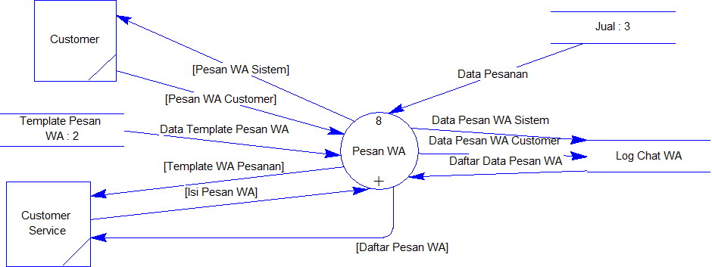
Gambar 3.9 DFD Level 1 Pesan WA

Pada Gambar 3.10 di bawah ini merupakan DFD level 1 Proses Pesanan dan Expor Data Pesanan yang dapat diakses oleh akun dengan hak akses cs. Proses Pesanan ini digunakan untuk membaca daftar pesanan/order, mengedit data dan merubah status pesanan. Lebih detail dapat dilihat pada Gambar 3.21. Untuk Expor Data digunakan untuk mengunduh data ke dalam bentuk CSV yang dapat diupload ke sistem pihak ekspedisi. Sedangkan Cek Status Paket Dari Ekspedisi tidak memiliki hak akses khusus dan hanya digunakan untuk membaca ataupun menerima data status kiriman terbaru dari pihak ekspedisi serta merubah status pesanan.
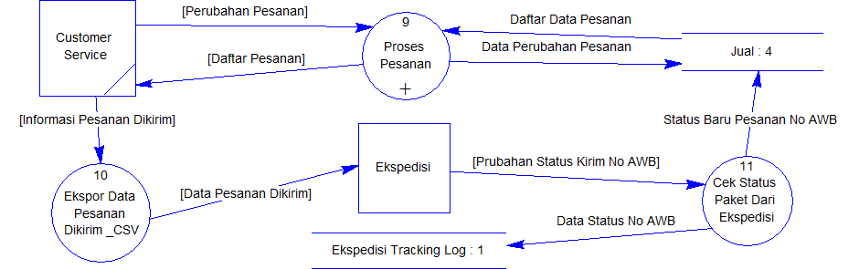
Gambar 3.10 Level 1 Proses Pesanan, Expor Data Pesanan,
dan Cek Status Paket Dari Ekspedisi

Pada Gambar 3.11 di bawah ini merupakan DFD level 1 Laporan Kiriman Ekspedisi yang dapat diakses oleh akun dengan hak akses administrasi. Proses ini digunakan untuk melihat laporan kiriman per tanggal dan melakukan pencatatan keuangan baru. Lebih detail dapat dilihat pada Gambar 3.22.
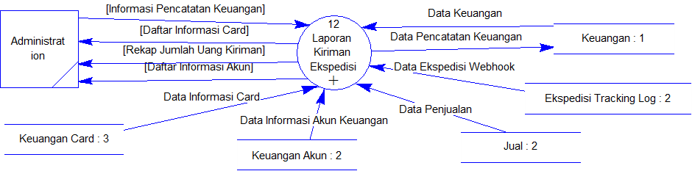
Gambar 3.11 DFD Level 1 Laporan Kiriman Ekspedisi

Pada Gambar 3.12 di bawah ini merupakan DFD level 1 Catatan Keuangan yang dapat diakses oleh akun dengan hak akses administrasi. Proses ini digunakan untuk untuk menambah, mengedit, dan menghapus catatan keuangan. Serta dapat digunakan untuk membuat laporan. Lebih detail dapat dilihat pada Gambar 3.23.
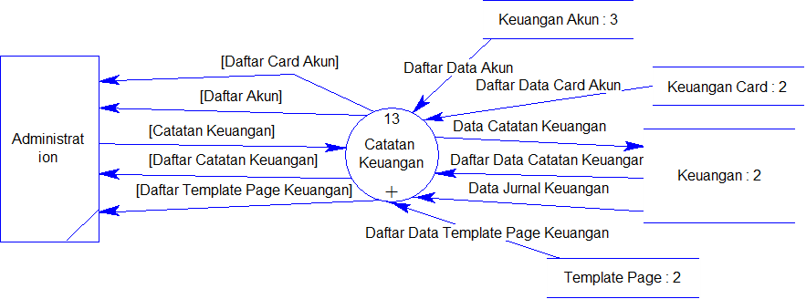
Gambar 3.12 DFD Level 1 Catatan Keuangan

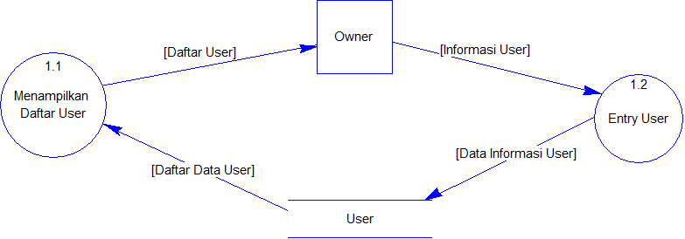
Gambar 3.13 DFD Level 2 Manage User

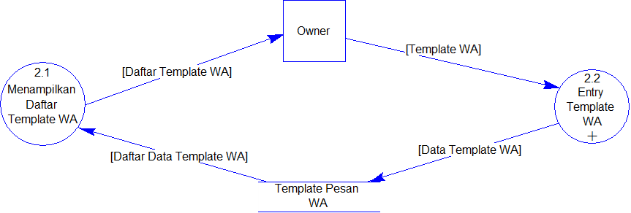
Gambar 3.14 DFD Level 2 Setting Template WA

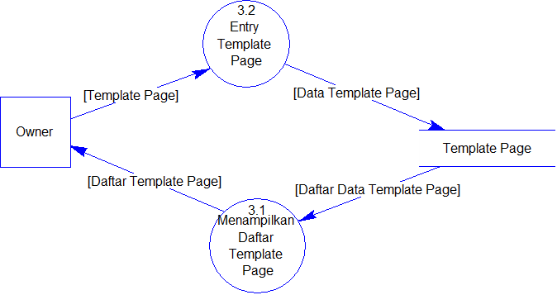
Gambar 3.15 DFD Level 2 Setting Template Page

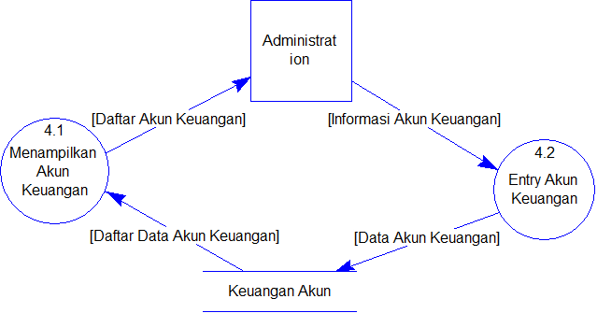
Gambar 3.16 DFD Level 2 Akun Keuangan

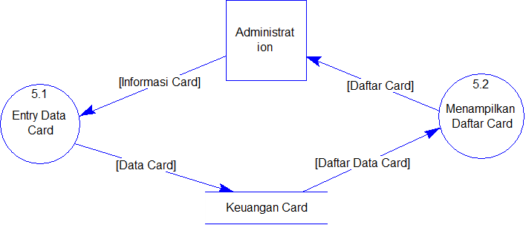
Gambar 3.17 DFD Level 2 Card Keuangan

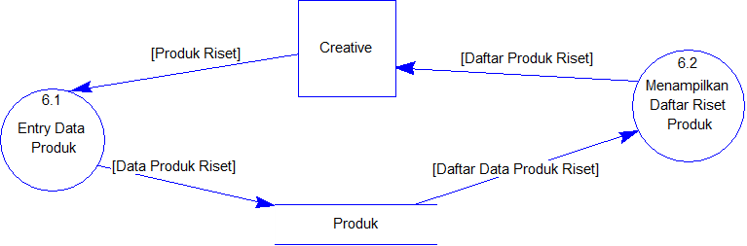
Gambar 3.18 DFD Level 2 Riset Produk

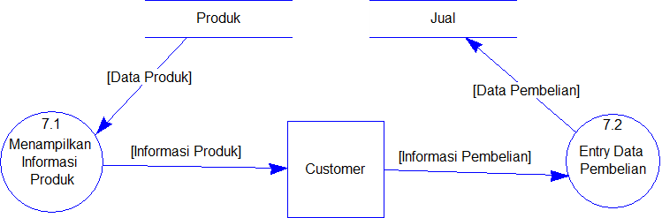
Gambar 3.19 DFD Level 2 Pesan Produk

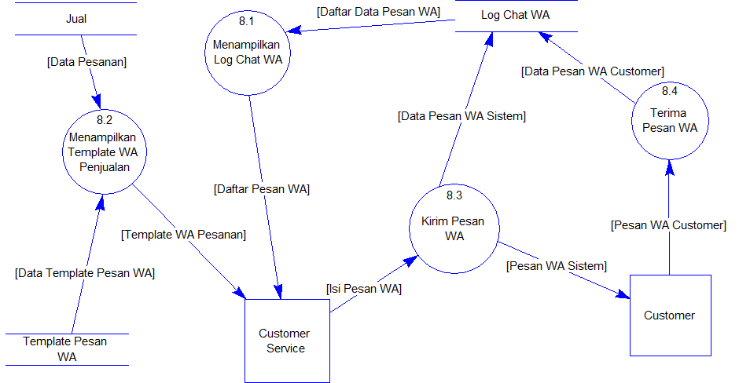
Gambar 3.20 DFD Level 2 Pesan WA

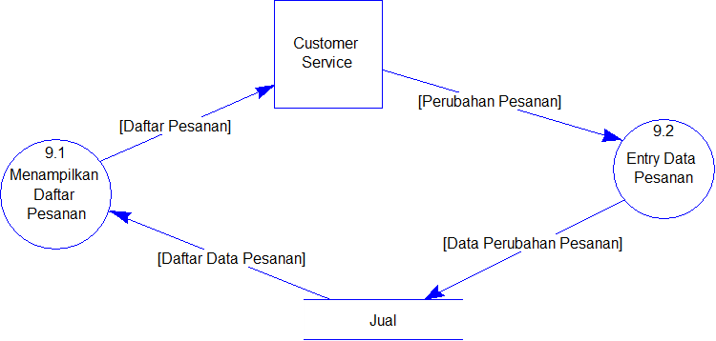
Gambar 3.21 DFD Level 2 Proses Pesanan

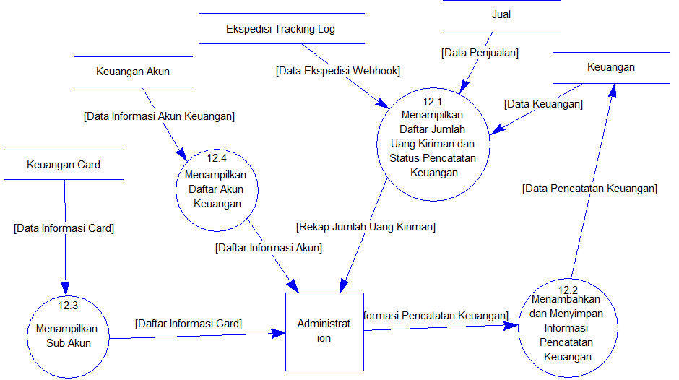
Gambar 3.22 DFD Level 2 Laporan Kiriman Ekspedisi

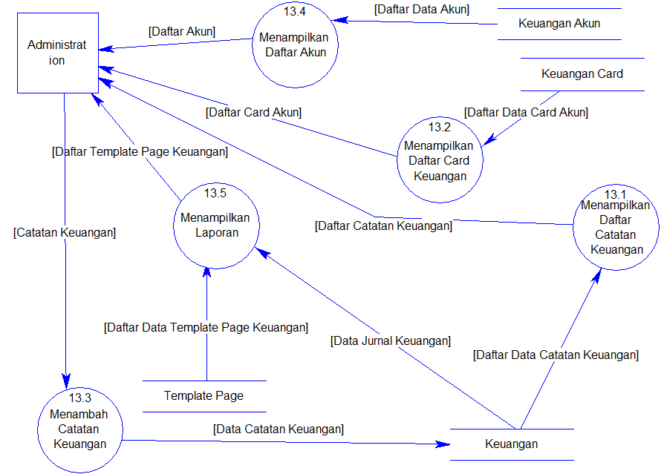
Gambar 3.23 DFD Level 2 Catatan Keuangan

Pemodelan Data
Perancangan database pada sistem ini menggunakan CDM dan PDM. Perancangan terdiri dari 10 tabel yaitu user, template pesan wa, log chat wa, template page, keuangan, keuangan akun, keuangan card, produk, jual, dan ekspedisi tracking log.

Conceptual Data Model (CDM)
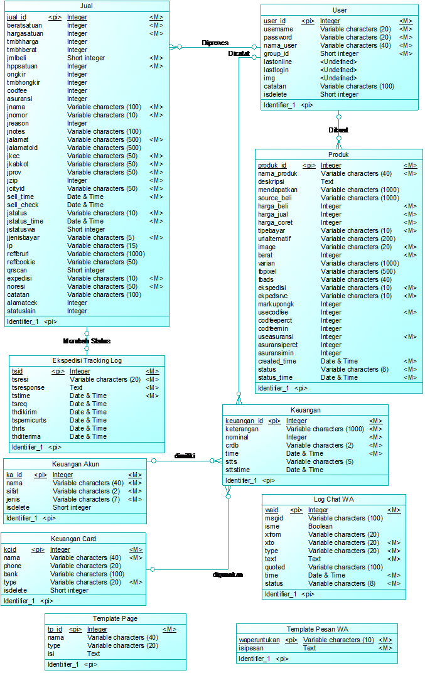
Gambar 3.24 CDM Sistem Informasi Pemesanan pada Orijawa Berbasis Web

Physical Data Model (PDM)
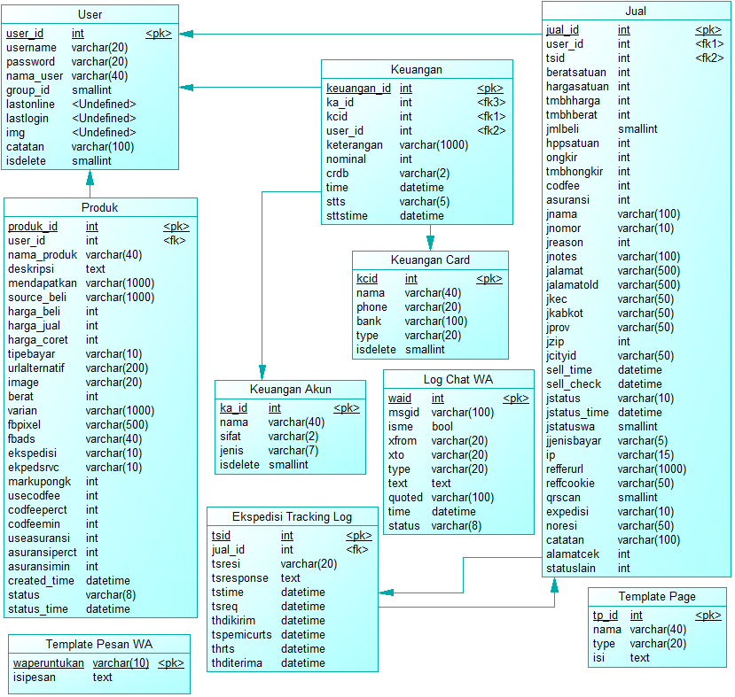
Gambar 3.25 PDM Sistem Informasi Pemesanan pada Orijawa Berbasis Web

Pemodelan Interface
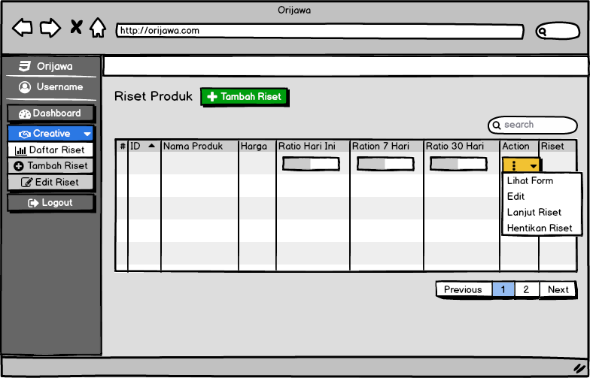
Gambar 3.26 Daftar Riset Produk

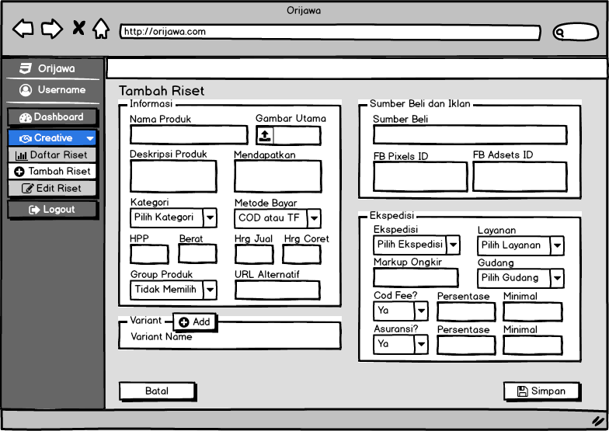
Gambar 3.27 Entry Informasi Produk

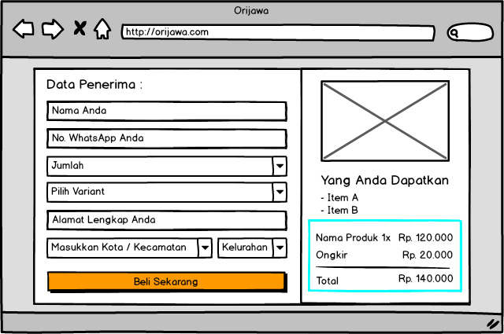
Gambar 3.28 Form Pembelian Produk

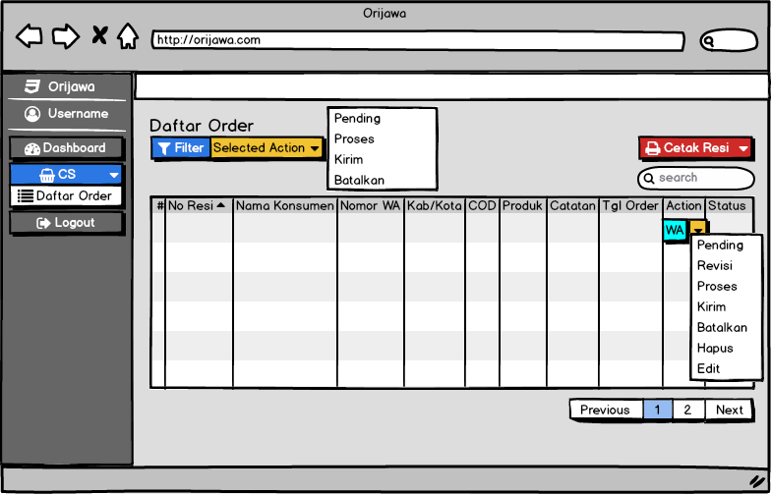
Gambar 3.29 Daftar Pesanan

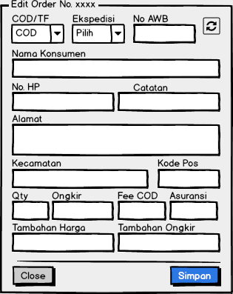
Gambar 3.30 Modal Edit Informasi Pesanan

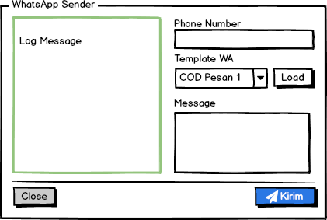
Gambar 3.31 Modal Pesan WhatsApp

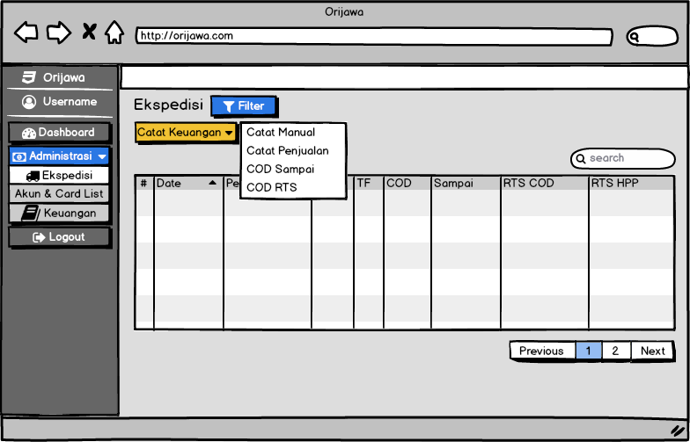
Gambar 3.32 Kiriman Paket Ekspedisi

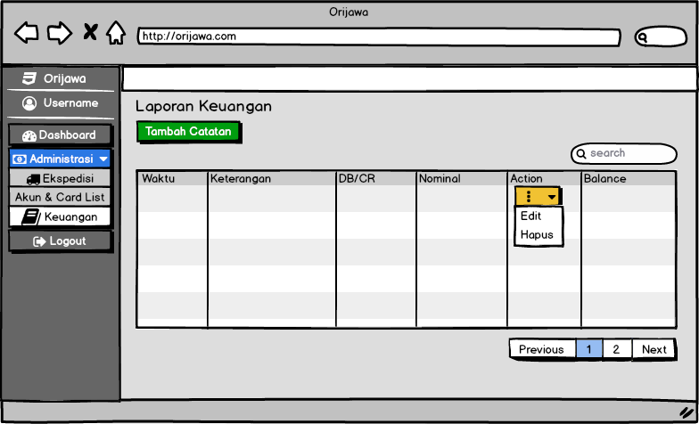
Gambar 3.33 Laporan Keuangan
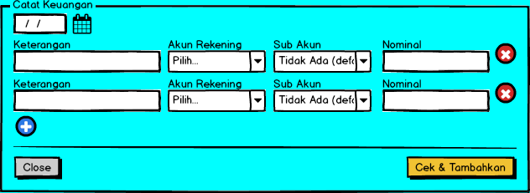
Gambar 3.34 Modal Entry Laporan Keuangan

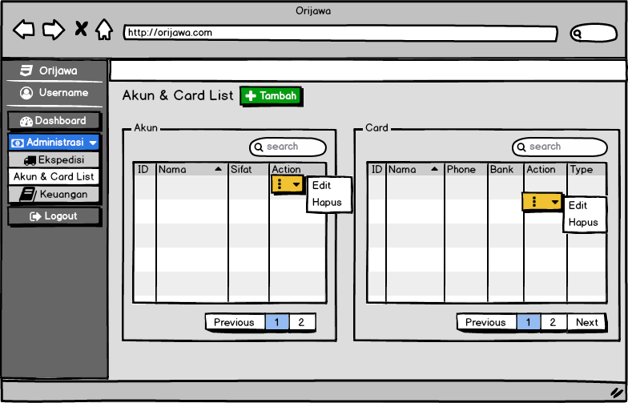
Gambar 3.35 Daftar Akun & Card

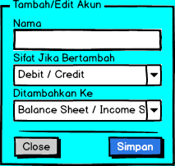
Gambar 3.36 Modal Tambah Edit Akun

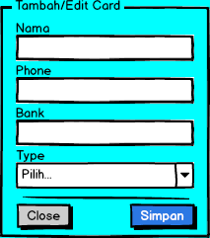
Gambar 3.37 Modal Tambah Edit Card

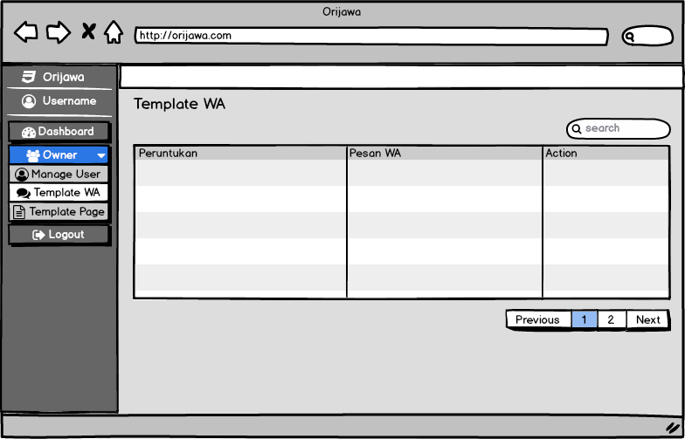
Gambar 3.38 Daftar Template WA

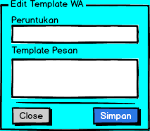
Gambar 3.39 Modal Edit Template WA

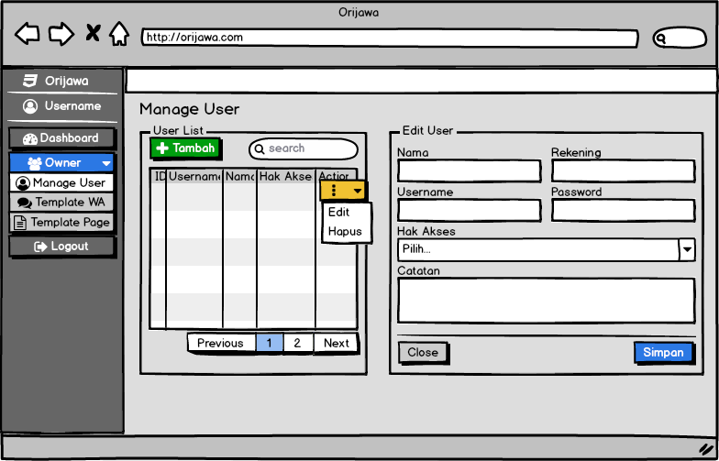
Gambar 3.40 Daftar User

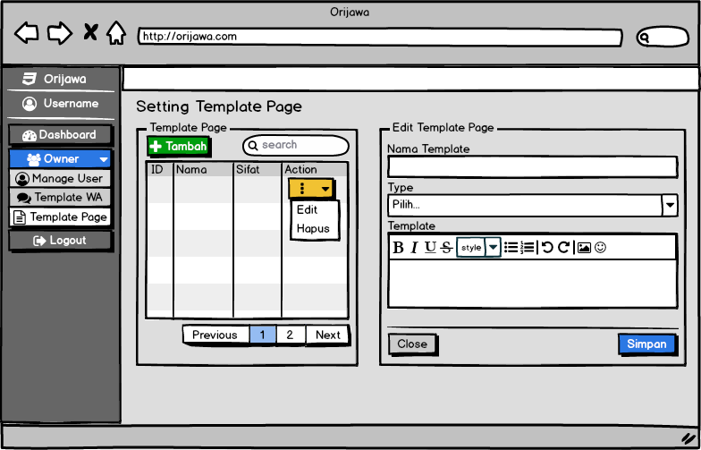
Gambar 3.41 Template Page

Flowchart

Pesan Produk
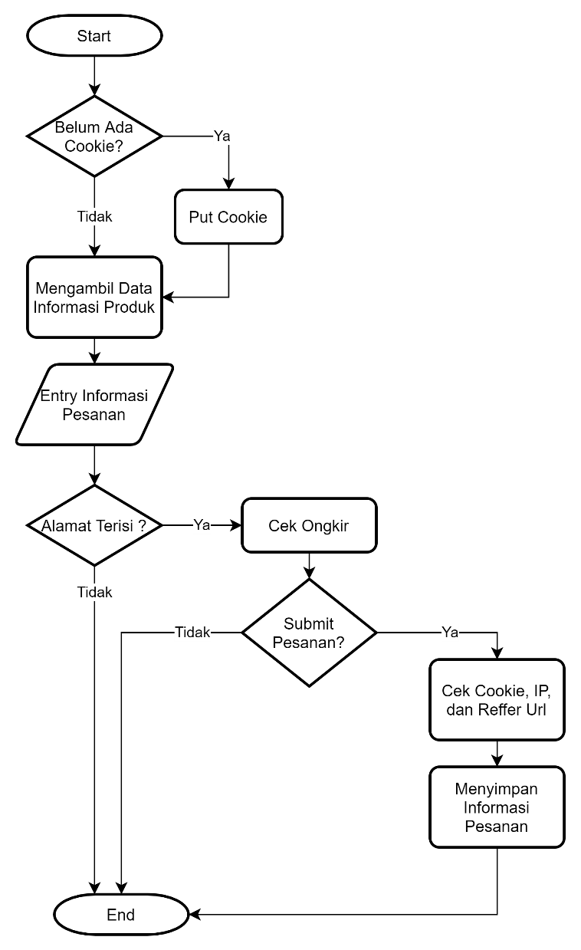
Gambar 3.42 Flowchart Pembelian Produk

Proses Pesanan
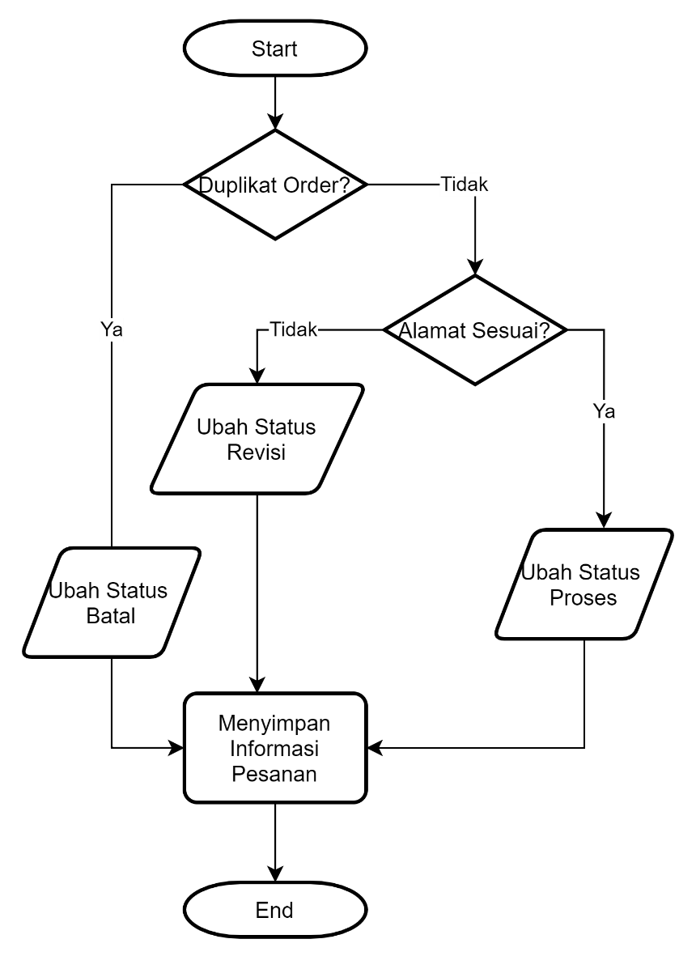
Gambar 3.43 Flowchart Proses Pesanan

Catatan Keuangan
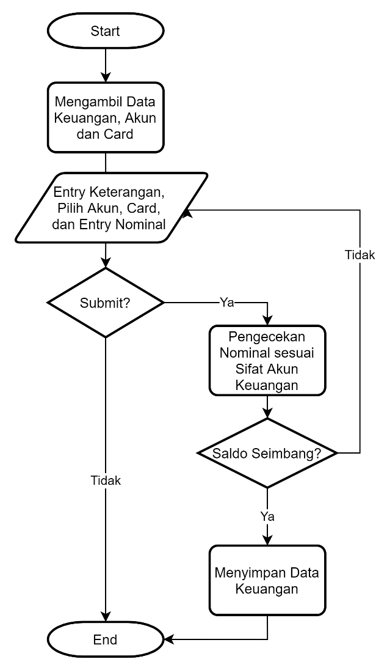
Gambar 3.44 Flowchart Catat Keuangan

